Pratiche APR
Permette di verificare lo stato di ogni pratica (in corso, conclusa o respinta), e i dati inseriti all'atto della richiesta. L'interrogazione avviene sempre a livello di componente (singolo cittadino), e quindi per avere un insieme di tutti i componenti di una pratica, è necessario fare la ricerca non per nome, ma per anno e numero di pratica.
E' possibile anche effettuare una ricerca per anno, in questo caso verranno elencate tutte le pratiche in ordine cronologico decrescente di numero pratica.
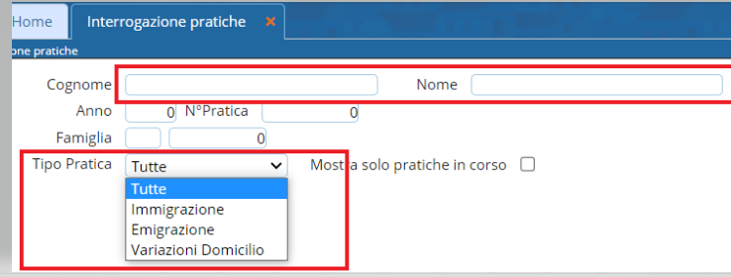
Cognome/Nome
Cognome e nome (anche parziale) di un qualsiasi soggetto che ha una pratica.
Potete anche ometterlo e indicare semplicemente anno e/o numero pratica per effettuare la ricerca.
Anno
L'anno della pratica. E' un campo facoltativo, e può essere indicato con o senza il numero di pratica e il nome.
Numero pratica
Il numero della pratica. E' un campo facoltativo, e può essere indicato con o senza l'anno di pratica e il nome.
Tipologia pratica
Scegliere il tipo di pratiche da ricercare.
Mostra solo pratiche in corso
Se selezionato, omette dai risultati le pratiche confermate o respinte.
LISTA
I dati elencati sono riferiti a quanto memorizzato nella pratica (e non all'eventuale conferma che può aver modificato qualche valore). Lo stato (ultima colonna a destra) evidenzia se la pratica è Conclusa=C o Respinta=R o se solo confermata nelle 48 ore (P). Se vuoto, la pratica è in corso sono nell'applicativo esempio di pratica di irreperibilità al suo inizio. Selezionando una pratica e premendo il tasto Gestione pratica
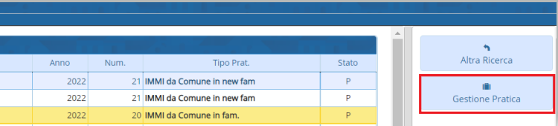
è possibile tornare alla gestione della pratica per stampare APR4 o aggiornare il tipo occupazione e stampare le varie comunicazione nonchè gestire l'iter
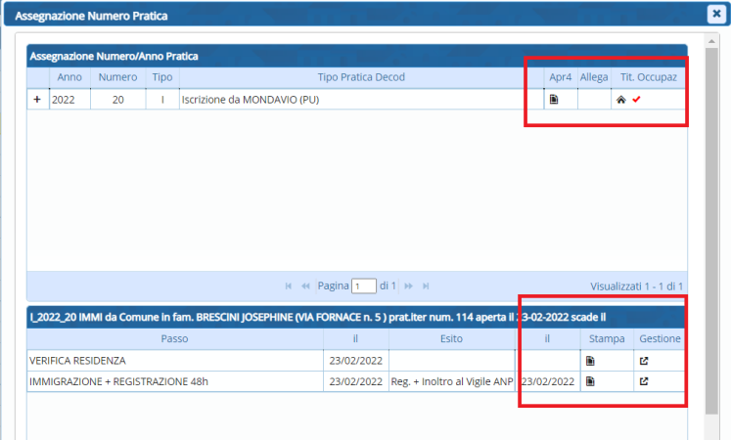
visualizzazioni.

